12 ngày đêm làm nên 'Hà Nội - Điện Biên Phủ trên không'
Chiến thắng “Hà Nội - Điện Biên Phủ trên không” 1972 là sự kiện lịch sử trọng đại và kỳ tích có một không hai - biểu tượng chiến thắng của bản lĩnh, trí tuệ và chủ nghĩa anh hùng cách mạng Việt Nam. Đây là chiến thắng có ý nghĩa lịch sử và thời đại sâu sắc, góp phần rất quan trọng đưa cuộc kháng chiến chống Mỹ cứu nước của dân tộc đi đến thắng lợi hoàn toàn.
12 ngày đêm làm nên 'Hà Nội - Điện Biên Phủ trên không'
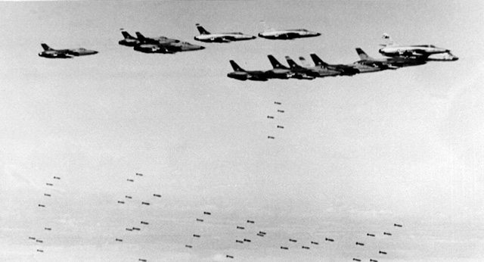
Mỹ mở cuộc tập kích chiến lược đường không Linebacker II (Ảnh: TTXVN)
Vào những ngày cuối tháng 12 năm 1972, sau 3 năm đàm phán, bản dự thảo của Hiệp định Paris vẫn chưa được thông qua. Với dã tâm buộc ta phải đầu hàng và ký Hiệp định Paris theo những điều kiện có lợi cho Mỹ, Tổng thống Mỹ Nixon đã ra lệnh mở cuộc tập kích chiến lược đường không mang tên Linebacker II. Kế hoạch này sử dụng máy bay B52, là loại máy bay ném bom chiến lược hiện đại nhất thời bấy giờ, tấn công ồ ạt lên bầu trời miền Bắc, đặc biệt là 2 thành phố lớn Hà Nội và Hải Phòng.
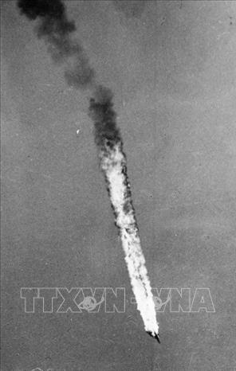
Máy bay Mỹ bị quân đội ta bắn rơi (Ảnh: TTXVN)
Cuối năm 1967, khi làm việc với Bộ Tư lệnh Quân chủng Phòng không - Không quân, Chủ tịch Hồ Chí Minh đã khẳng định: "Sớm muộn rồi đế quốc Mỹ cũng sẽ đưa B52 ra đánh Hà Nội, rồi có thua nó mới chịu thua. Phải dự kiến trước mọi tình huống, càng sớm càng tốt, để có thời gian mà suy nghĩ, chuẩn bị. Ở Việt Nam, Mỹ sẽ nhất định thua, nhưng nó chỉ chịu thua trên bầu trời Hà Nội".
Trước đó, Hồ Chủ tịch cũng đã từng nói: "Dù đế quốc Mỹ có lắm súng, nhiều tiền, dù chúng có B57, B52 hay "bê" gì đi chăng nữa, ta cũng đánh. Từng ấy máy bay, từng ấy quân Mỹ, chứ nhiều hơn nữa, ta cũng đánh, mà đã đánh là nhất định thắng".
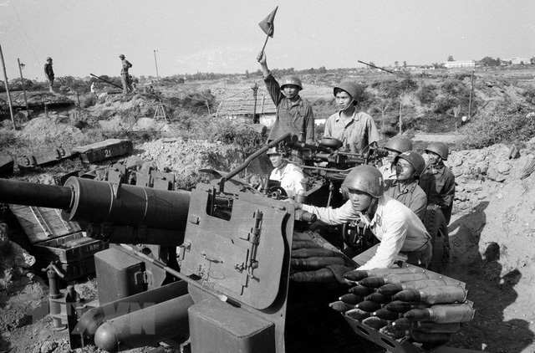
Ảnh: TTXVN
Mục tiêu của quân đội Mỹ nhằm khiến nhân dân Hà Nội, và chính quyền Việt Nam phải hoảng sợ, nhụt chí, nhưng hẳn chúng đã không thể ngờ tới chí khí cũng như những dự liệu kỹ lưỡng từ phía ta. Quân đội ta đã xác định rõ, muốn giành được thắng lợi cho chiến dịch, cần phải khéo léo kết hợp giữa các lực lượng binh chủng, như không quân tiêm kích, pháo cao xạ và tên lửa mặt đất, trong đó chủ lực là Phòng không - Không quân.
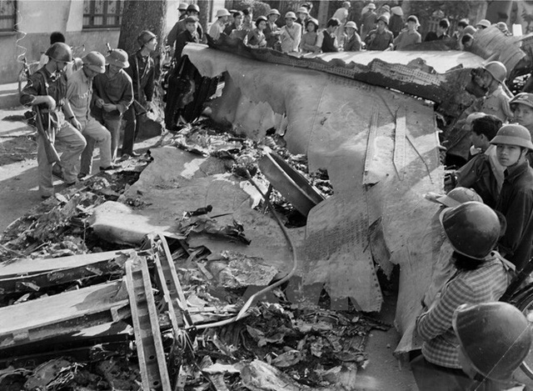
Mỹ ném bom gây thiệt hại về người và của tại miền Bắc (Ảnh: TTXVN)
Vì vậy, cho dù giành thắng lợi, nhưng những thiệt hại mà quân đội Mỹ gây ra tại miền Bắc trong 12 ngày đêm là vô cùng to lớn. Trong 12 ngày đêm, Hà Nội, Hải Phòng và một số thành phố, thị xã ở miền Bắc đã phải hứng chịu hơn 80.000 tấn bom đạn tàn phá, hủy diệt của đế quốc Mỹ. Riêng với Thủ đô Hà Nội, Mỹ đã sử dụng 441 lượt máy bay B-52 cùng hàng nghìn lượt máy bay chiến thuật, ném hơn 10.000 tấn bom hủy diệt nhiều khu phố, làng mạc.
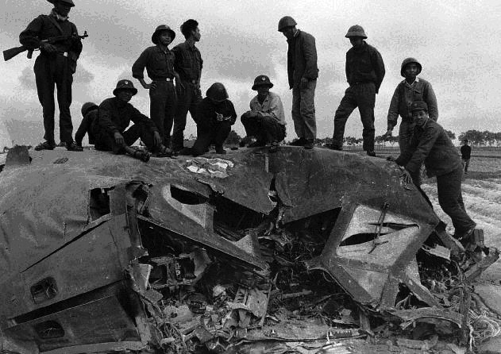
Quân đội ta bên xác máy bay Mỹ (Ảnh: TTXVN)
Nhưng trái lại, quân và dân ta đã anh dũng chiến đấu. Quân ta bắn rơi 81 máy bay, tong đó có 34 máy bay B-52 và 5 máy bay F111, bắt sống 43 giặc lái. Đây là tổn thất lớn chưa từng thấy ở những trận tập kích đường không lớn của quân đội Mỹ. Chiến thắng này đã giáng đòn quyết định vào cố gắng cuối cùng của Mỹ, buộc chính quyền Nixon phải ký Hiệp định Paris, chấm dứt chiến tranh, lập lại hòa bình ở Việt Nam.

